

Цветнова О.В.,

педагог

высшей кв.категории

г. Орск

ул. Шелухина 11, А

Адрес электронной почты:

[cdt-orck@yandex.ru](mailto:cdt-orck@yandex.ru)

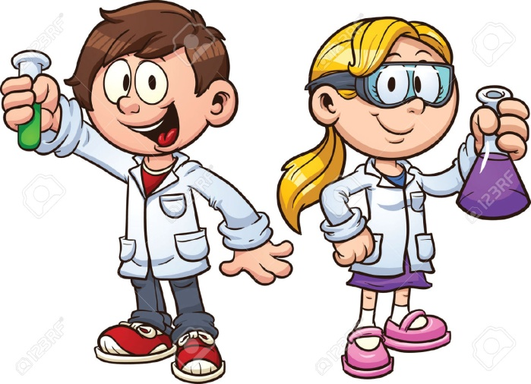

**МАУДО «ЦРТДЮ**

**«Созвездие г. Орска»»**

**«Организация детского экспериментирования в домашних условиях»**



«потечет»). В центре поставить банку. При помощи скотча или клея закрепить картон вокруг банки таким образом, чтобы это было похоже на гору с вулканом. Картон можно раскрасить красками. Можно конструкцию просто обтянуть тканью. На горлышко банки положить крышку, перевернув ее. В крышку насыпать соду. Осталось налить на соду уксус и наблюдать за шипением и «извержением» вулкана.

**Соблюдайте меры предосторожности, - уксус брать в руки должен только взрослый, ребенок не должен стоять очень близко или наклоняться над вулканом в момент реакции соды с уксусом!**

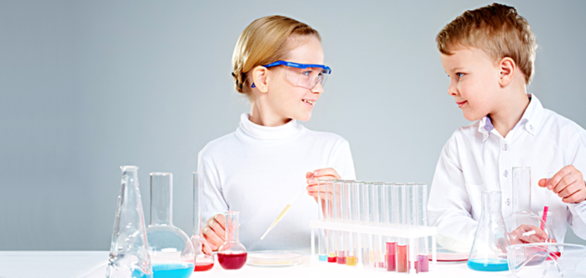

Подготовила воспитатель

Кейб Елена Геннадьевна

**МАУДО «ЦРТДЮ**

**«Созвездие г. Орска»**

**«Организация детского экс­периментирования в домашних условиях»**

Детское экспериментирование– это один из ведущих видов деятельности дошкольника.

Очевидно, что нет более пытливого исследователя, чем ребёнок.

Маленький человек охвачен жаждой познания и освоения огромного нового мира. Но среди родителей часто распространена ошибка – ограничения на пути детского познания.

Несложные опыты и эксперименты можно организовать и дома. Для этого не требуется больших усилий, только желание, немного фантазии и конечно, некоторые научные знания.

**Помните!** При проведении эксперимента главное – **безопасность вас и вашего ребёнка.**

***«Расскажи мне - и я забуду. Покажи мне - и я пойму. Позволь мне сделать самому, и я научусь».***

***Конфуций***

*Конфуций*

#### C:\Users\1\Desktop\c48fc4ac8c5243cae6de14a07327ba46852cd8ee.jpeg

**Опыт первый «Вода - путешественница»**



*Материалы:*  
Две чашки или пиалы, полоска ткани, вода, пищевой краситель (не обязательно)  
 *Проведение опыта:*В одну из чашек налейте воду, другую чашку оставьте пустой. Чашку с водой поставьте на возвышенности (можно подложить под нее несколько толстых книг или сделать специальную платформу из конструктора). Пустую чашку расположите рядом, но не на возвышении. Полоску ткани опустите одним концом в чашку с водой, другим - в пустую чашку. Периодически наблюдайте, как вода из одной чашки будет перебираться по ткани в другую. Когда вода «мигрирует», можете поменять чашки местами, и вода по ткани вернется в прежнюю чашку.

**Опыт второй: «Плавающие масляные шарики»**

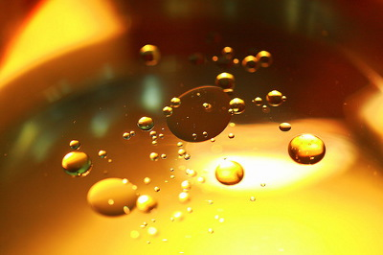

*Материалы:*  
Спирт 50 мл., вода 50 мл., масло подсолнечное 1 чайная ложка, шприц, стеклянный стакан.  
 *Проведение опыта*:  
В стакане смешайте спирт и воду. В шприц наберите масло. Опустите иглу шприца в раствор в стакане и выпускайте небольшими порциями в масло. Наблюдайте с ребенком, как масло будет собираться в небольшие шарики. Эти шарики будут плавать в спиртовом растворе. Если перелить все в прозрачную бутылку, ребенок сможет играться, переворачивая бутылку и наблюдая за движением масляных шариков в жидкости.

**Опыт третий: «Танец красок»**

*Материалы:*Широкая миска или тарелка, молоко высокой жирности 200 мл., пищевые красители, моющее средство для посуды (пару капель)  
*Проведение опыта:*  
В тарелку налить молоко. Пищевой краситель развести несколькими каплями воды. Капнуть на поверхность молока несколько капель красителя в разных местах. Лучше, если краситель будет разных цветов. Размешивать не нужно. В центр тарелки с молоком и красителем капните каплю моющего. Тут же вы увидите движение краски по поверхности молока. От капли моющего краска будет интенсивно расплываться по молоку, образуя красивые узоры. Это можно заснять на видео и посмотреть с ребенком позже на компьютере.

**Опыт четвертый: «Вулкан»**

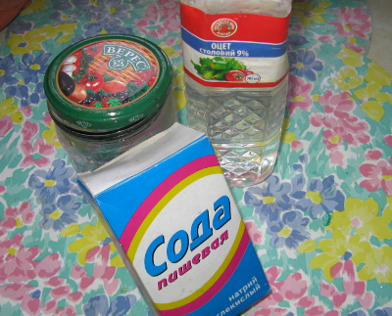

Материалы: банка пол литровая с крышкой, картон, скотч, краски, сода 2 столовые ложки, уксус 3 столовые ложки, клеенка или пленка (на стол)  
*Проведение опыта:*  
Стол застелить клеенкой (на случай, если вулкан